«А.Байтұрсынов атындағы  Қостанай мемлекеттік  университеті» РМК | РГП «Костанайский  государственный университет  имени А.Байтурсынова»
ШЕШІМ  ректораттың | РЕШЕНИЕ  ректората
12.10.2016 ж. | № 8-1
Қостанай қаласы | город Костанай

Медиа-студия жетекшісі А.Қ.Шаяхметтің «Білім жарысы» газеті және «Жас өркен-Қостанай» журналының жағымдылығын және студенттердің БАҚ-на қатысуын арттыру туралы» анықтамасын тыңдай келіп, ректорат
ШЕШТІ:
- «Білім жарысы» газеті және «Жас өркен-Қостанай» журналының жағымдылығын арттыру үшін жұмыс тобы құрылсын, ректорат мәжілісінде қаралатын және жоо-ң ректор деңгейінде бекітілетін нақты шаралар жүйесі ойластырылсын
Оқу және тәрбие жұмысы жөніндегі проректор,
тәрбие жұмысы басқармасының бастығы,
медиа-студия жетекшісі
2016 ж. 9 қарашасына дейін

- Аталмыш шешімнің орындалуын қадағалауды өзіме қалдырамын.

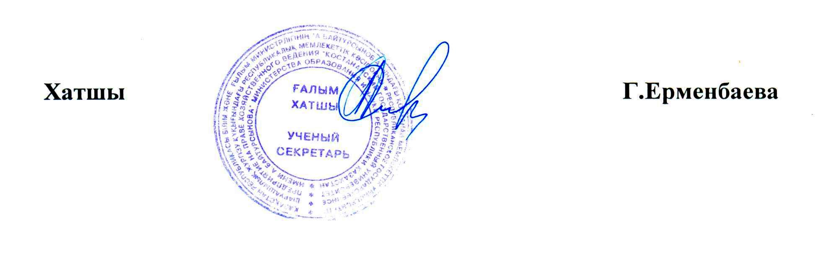
«А.Байтұрсынов атындағы  Қостанай мемлекеттік  университеті» РМК | РГП «Костанайский  государственный университет  имени А.Байтурсынова»
ШЕШІМ  ректораттың | РЕШЕНИЕ  ректората
12.10.2016 ж. | № 8-1
Қостанай қаласы | город Костанай

Заслушав справку заведующего медиа-студии А.К.Шаяхмет «О повышении привлекательности газеты «Білім жарысы» и журнала «Жас өркен-Қостанай» и участии студентов в СМИ», ректорат
РЕШИЛ:
- Создать рабочую группу и разработать систему действенных мероприятий по повышении привлекательности газеты «Білім жарысы» и журнала «Жас өркен-Қостанай» с рассмотрением на заседании ректората и утверждением на уровне ректора вуза
Проректор по учебной и воспитательной работе,
начальник управления воспитательной работы,
заведующий медиа-студией
до 9 ноября 2016 года

- Контроль исполнения данного решения оставляю за собой.

